ПАМЯТКА

населению о назначении и порядке использования ватно-марлевой повязки (ВМП)
Как защитить органы дыхания при отсутствии противогаза или самоспасателя? Опасность возникновения чрезвычайных ситуаций с выбросом паров не пригодных для дыхания с каждым днем увеличивается. Как защитить себя и близких подручными средствами
Чрезвычайная ситуация с выбросом аммиака, хлора, отравляющих веществ и т.д. может произойти внезапно если рядом находится какое-либо производство с применением данных веществ или же их производством, также может произойти разлив из цистерн, если рядом проходит железная дорога.
Средства защиты для органов дыхания можно и изготовить самим, главное чтоб в вашей аптечке нашлась вата, бинт или марля.
Готовим ватно-марлевую повязку, которая защитит основную часть лица от подбородка до глаз. Изготавливается из ваты и марли, или только из ваты. Ватно-марлевая повязка может защищать от хлора, для этого она пропитывается 2 % раствором питьевой соды, а пропитанная 5 % раствором лимонной или уксусной кислоты – защищает от аммиака.

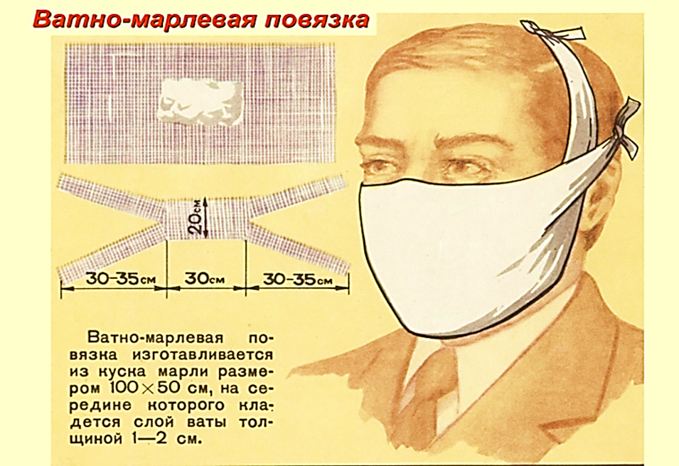

Чтобы изготовить ватно-марлевую повязку берут кусок марли размером 100 × 50 см. , на него кладут слой ваты толщиной 1–2 см, края марли загибают с обеих сторон и накладывают на вату. Концы по длине разрезают на 30–35 см с каждой стороны. Повязка должна закрывать подбородок, рот и нос. Повязка одноразового использования. Сразу после применения ее необходимо утилизировать, а лучше сжечь. Чтобы защитить и глаза необходимо использовать повязку вместе с очками.
Противопыльная тканевая маска типа ПТМ состоит из четырех-пяти слоев ткани. Для верхнего слоя пригодны бязь, штапельное полотно, миткаль, трикотаж, для внутренних слоев – фланель, бумазея, хлопчатобумажная или шерстяная ткань с начесом, следует учесть, что материал для нижнего слоя маски, прилегающего к лицу, не должна линять.
Рекомендации к применению:
- защита от бактерий, передающихся воздушно-капельным путем (грипп, дифтерия, коклюш);
- защита от высокого содержания пыли, дыма, смога в атмосферном воздухе;
- при возникновении пожара поможет защитить вас от ядовитых продуктов сгорания и дыма только на незначительное время;
- при распылении ядовитых газов;
- при разливе или выбросов паров аммиака или хлора.

Комитет гражданской защиты населения
администрации Волгограда

